## Komuniké ze zasedání KR PFS dne 5. 8. 2014

Komise rozhodčích Pražského fotbalového svazu se dne 5.8.2014 sešla na svém **167. zasedání**.

1. **KR PFS se zabývala** především přípravou a organizačním zajištěním **semináře rozhodčích M-P a I.A třídy.** Seminář se uskuteční **v sobotu dne 9.8.2014** v Zotavovně VS ČR v Praze 4, Na Květnici 1105/10. Zahájení semináře v 9:00 hod. Pozvánka s programem byly zveřejněny v úředních zprávách na portálu [www.fotbalpraha.cz](http://www.fotbalpraha.cz) dne 8.7.2014.
2. **Termín semináře rozhodčích 1.B třídy, 2. a 3. třídy, a kategorie M a N** bude určen následně. Sledujte pozorně informace z jednání KR PFS a komuniké.
3. **Nominační listiny rozhodčích PFS** pro podzimní část soutěžního ročníku 2014/2015 vzal VV PFS na svém jednání dne 28.7.2014 na vědomí a zveřejněny byly v úředních zprávách KR PFS dne 3.8.2014.
4. **Na jednání KR PFS** se dostavil rozhodčí **Michal Boček**, který má zájem působit jako rozhodčí v soutěžích PFS. Dosud působil v rámci StČ krajského FS, resp. OFS Praha-západ. Michal Boček splňuje všechna kritéria pro působení v rámci PFS. KR PFS ho zařazuje na listinu rozhodčích 2.-3. třídy.
5. **Rozhodčí Ivan Chvalovský** obnovil po krátkém přerušení činnost, a byl přeřazen z kategorie „N“ do 2.-3. třídy.
6. **Na listinu rozhodčích PFS byl doplněn** rozhodčí **Zdeněk Štípek**, který zahájil činnost na jaře 2014. Byl zařazen na listinu rozhodčích 2.-3. třídy.

Příští zasedání KR PFS se uskuteční po krátké letní přestávce v úterý **19. 8. 2014 od 18:00 hod.** v salonku restaurace „Krušovická chalupa“, ulice 5. května 798/62, 140 00  Praha 4 - Nusle.

Mgr. Jiří Ulrich, v.r.

předseda KR PFS

Foto týdne: /str. 2/

*„Ať o úspěchu rozhodčích v příštím ročníku soutěží PFS nerozhodne náhoda nebo los. Ať o něm rozhodne naše připravenost!“*

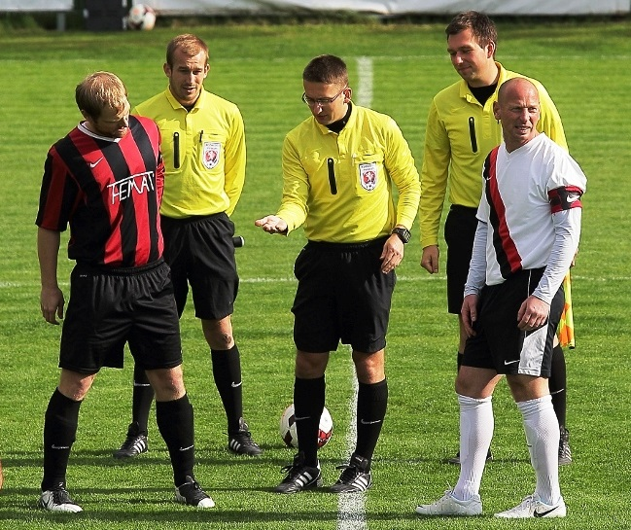

Foto: Karel Vysoudil